**Лекция 5. Символьные вычисления  в документе Mathcad**

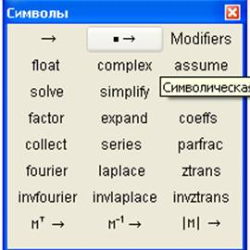

Команды, относящиеся к работе символьного процессора системы Mathcad, содержатся в меню “Символы”  (“Symbolics” - символьные вычисления).

 Символьные вычисления можно осуществлять двумя способами:

q       с помощью команд пункта Символика строки меню;

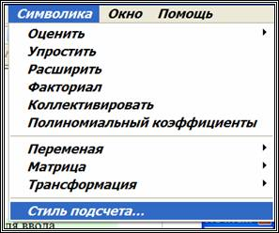

q    с помощью ***оператора символьного*  *вывода***  *«→»* и команд символьного процессора, которые вводятся с палитры инструментов “Символы”. По умолчанию символ  *«→»* выполняет функцию упрощения  (simplify), т.е. берет выражение с левой стороны и помещает его упрощенную версию с правой.

|  |
| --- |
| http://pers.narod.ru/study/mathcad/05.files/image003.gif |

*Оператор символьного вывода «→»* вводится в документ после вычисляемого выражения  кнопкой с палитры инструментов Символы.

Для задания типа символьного вычисления (или символьного преобразования) используются специальные команды, кнопки которых также находятся на палитре.

Команды вводятся после вычисляемого выражения.

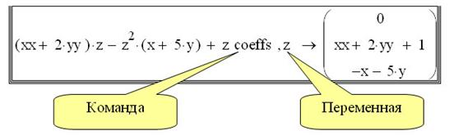

**Символьное вычисление сумм, произведений, производных и     интегралов.** Используя  рассмотренные выше операторы суммы, произведения, дифференцирования и интегрирования, можно получать результат в символьном виде.

На рисунке приведены примеры таких вычислений.

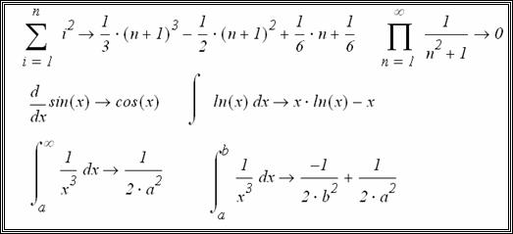

**Символьное вычисление пределов**. Для этого используются три    кнопки http://pers.narod.ru/study/mathcad/05.files/image006.jpg палитры инструментов Исчисления. Назначение этих кнопок понятно из их обозначения. Примеры вычисления пределов приведены на рисунке.

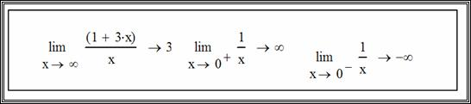

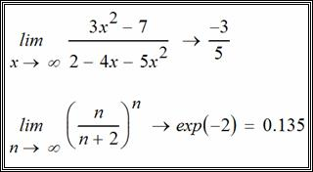

**Символьные алгебраические вычисления.**Символьный процессор Mathcad может выполнять основные алгебраические преобразования, такие как упрощение выражения - simplify, разложение их на множители - series, вычисление коэффициентов полинома - coeffs и т.д. В качестве примеров рассмотрим некоторые из этих преобразований.

Внимание! Если перед вычисляемым алгебраическим выражением задать численные значения переменным, входящим в алгебраическое выражение, то символьный процессор будет «обрабатывать» уже соответствующие числовые.

**Упрощение выражений (команда Simplify).** Для этого необходимо ввести алгебраическое выражение, а затем выполнить команду Simplify палитры инструментов Символика.

Примеры:

http://pers.narod.ru/study/mathcad/05.files/image009.gif

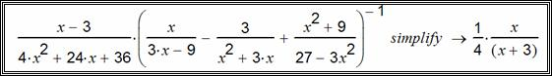

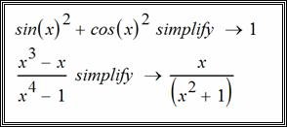

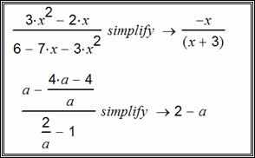

**Вычисление коэффициентов полинома (команда Сoeffs).** Осуществляется преобразование выражения (являющегося полиномом относительно некоторой переменной) к виду  http://pers.narod.ru/study/mathcad/05.files/image013.gif.

**Внимание!!!** В команде Сoeffs  обязательно указывается имя переменной, относительно которой строится полином.

Например, определим коэффициенты полинома относительно z:

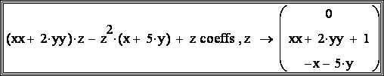

**Решение  уравнений**

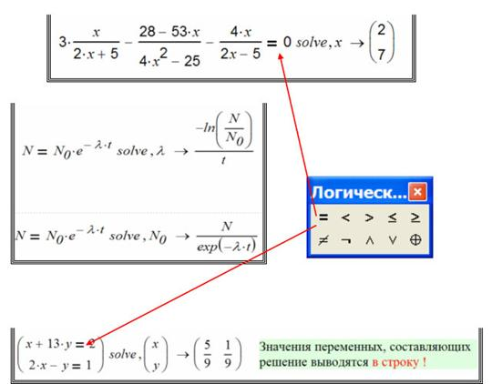

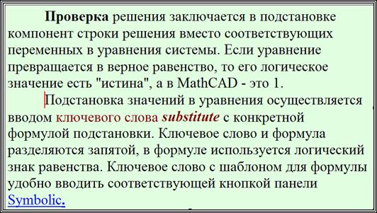

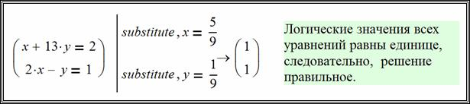

**Решение неравенств**

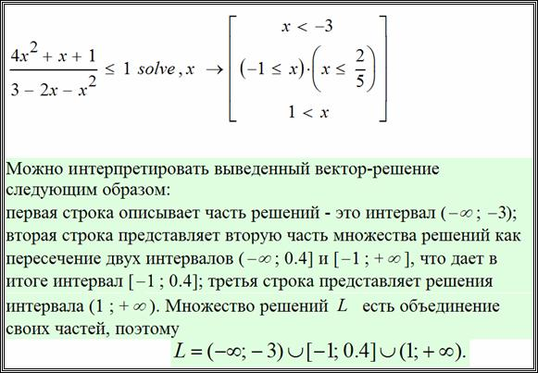

**Символьное  дифференцирование при помощи символьного оператора вывода**

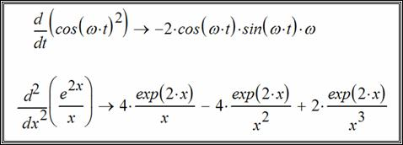

**Символьное  интегрирование при помощи символьного оператора вывода**

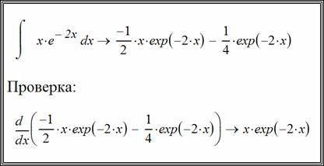

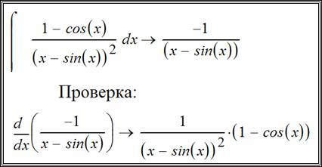

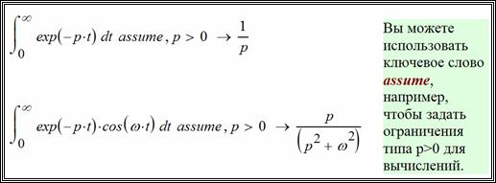

Кроме символьных алгебраических вычислений символьный процессор Mathcad может выполнять: символьные матричные вычисления (транспонирование и обращение матрицы, вычисление определителя), разложение в ряды, решение уравнений, интегральные преобразования (преобразование Фурье, Лапласа, Z-преобразование).

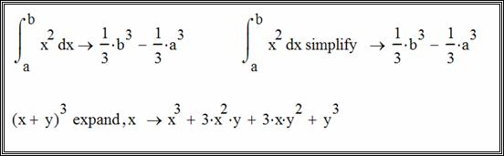

Дополнительные сведения о символьных вычислениях доступны в этом документе: [symbolics.zip](http://pers.narod.ru/study/mathcad/symbolics.zip) (сжатый в архив ZIP документ MathCAD, 235 Кб)